**Муниципальное бюджетное учреждение дополнительного образования**

**Детская школа искусств им. А.Караманова**

**г.Гурьевск Калининградской области**

Методическая разработка открытого урока

преподавателя по классу фортепиано: Попковой Ирины Борисовны

**«Работа над художественным образом в программных фортепианных произведениях»**

**на примере этюда Фр. Бургмюллера op . 100 «Кавалькада» и пьесы Г.Свиридова «Колдун»**

Развитию образного мышления учащихся, особенно на начальном этапе обучения способствует использование программных сочинений композиторов. Программная музыка – род инструментальной музыки, это музыкальные произведения, имеющие словесную, нередко поэтическую программу, которая раскрывает запечатленное в ней содержание. В программной музыке широко применяется музыкальная изобразительность, звукопись, конкретизация через жанр.

Первый этап обучения является решающим для всей дальнейшей судьбы музыканта. Обучение техническим приемам начинающих пианистов должно соответствовать уровню их мышления и физического развития. Преподавателю необходимо обращать внимание начинающего пианиста на то, что каждое пианистическое движение создает определенный звуковой эффект, а правильно выполненное движение способствует нужному звуковому результату для формирования художественного образа. Г.Нейгауз говорил – «Сначала искать образ, потом двигательные ощущения». Если в начале обучения ученик не освоит взаимосвязь характера звучания инструмента и движения, необходимого для его воссоздания, то в будущем он окажется обреченным только констатировать разницу между слуховыми представлениями и реальным звучанием инструмента. Следовательно, именно на начальном этапе обучения необходимо стремиться развивать образное мышление учащихся в синтезе с адекватным освоением средств выразительности, искать такие способы и методы развития ученика, которые бы постепенно превращали его фантазию в звуковое воображение.

Главной задачей при изучении каждого музыкального произведения является достижение понимания замысла композитора и передача его учащимся на хорошем исполнительском уровне, то есть осмысленно, технически свободно, музыкально, эмоционально и выразительно.. Что же это за понятие «художественный образ»? Это композиторский замысел. Это то, что показано в музыке… это мысли, чувства автора, отношение к своему сочинению.

Начиная работать над новым произведением, педагог должен, прежде всего, увлечь ученика, сделать так, чтобы произведение понравилось, чтобы над данной пьесой он захотел работать, заставить ребенка переживать новую для него музыку. При этом учитель использует такие методические приемы как метод показа и словесных пояснений. Исполнение педагогом произведения целиком и является началом подготовки ученика к восприятию новой музыки. Игра учителя приносит большую пользу, обогащает ученика яркими художественными впечатлениями, служит стимулом к самостоятельной работе дома. Выявляя реакцию ученика на прослушанное, педагог дополняет музыку яркими и образными словесными пояснениями, нередко прибегая к доступным ребенку жизненным и художественным ассоциациям. Практика показывает, что особенно пробуждают инициативу учащегося образы и сравнения, найденные им самим, а также созданный им на основе собственной фантазии исполнительский план музыкального произведения.

Художественный образ – особая форма отражения и познания окружающей жизни. В музыке черты художественного образа заключаются в совокупности всех элементов музыкальной речи, её интонационно-мелодическим строем, выразительными особенностями метра, ритма, темпа, лада, гармонии, динамических оттенков, а также композицией музыкального произведения. Только когда в воображении учащегося будет нарисована яркая картина музыкального образа, начинается поиск необходимых выразительных средств, передающих образный строй произведения. Ученик будет стараться передать в музыке не только общее настроение пьесы, ее художественный образ, но и малейшие нюансы, штрихи, динамическое разнообразие, способствующее точной передаче авторского замысла.Рождение художественного образа произведения – это раскрытие его характерных особенностей, его «лица». Картины рисуются красками, а музыка рисуется звуками. Ученики всех классов с большим удовольствием работают над программными пьесами.. Причины вполне объяснимы: -удобный формат - малая форма,

-разнообразие характеров и образов, что позволяет преподавателю выбрать наиболее понравившееся произведение, которое покажет музыкальные достоинства ученика, и даст ему возможность почувствовать себя исполнителем .Каждая из программных пьес малой формы обладает целым набором особенностей и специфических трудностей, которые необходимо знать и учитывать при работе. Безусловно, необходимо знать личностные особенности ученика, его «бойцовские» качества, специфику нервной системы, сценическую выносливость.

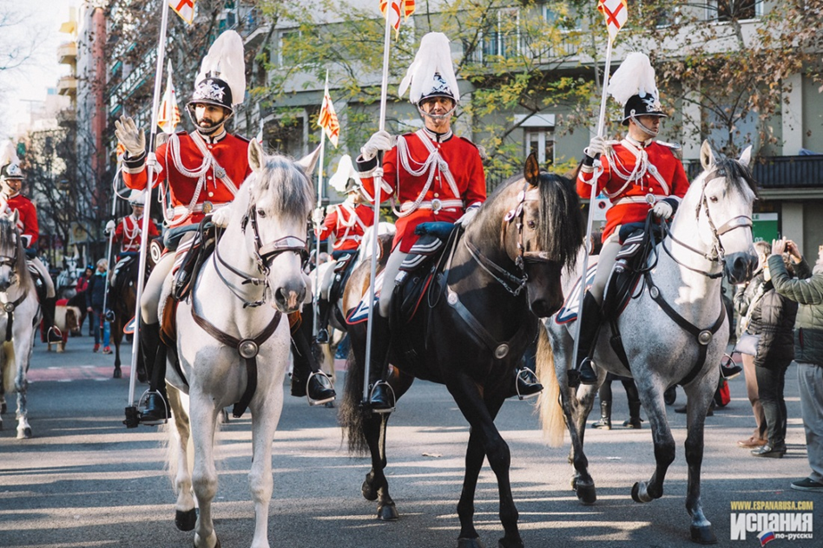

**Ф.Бургмюллер «Кавалькада»** - в переводе с французского, это группа едущих вместе всадников или прогулка верхом компанией. (Этюд №25 op.100 )

Рыцарская - или Конная кавалькада, сочетание 4х дольного

мерного шага, сразу напоминает поступь лошади, разнообразие вносит сочетание триолей и 16х, в чем и состоит ритмическая сложность.

Этот сборник пьес-этюдов Ф. Бургмюллера вводит маленьких исполнителей, подростков и слушателей в удивительный мир новых образов, под воздействием которых возникает глубина ощущений, душевный подъем, появляется неодолимая потребность разрушать все барьеры на пути к яркому и убедительному выражению музыки.

В данной пьесе используется прием как бы «из клавиатуры».Правильное дыхание помогает передать характер музыки, способствует достижению грациозности исполнения.В решении звуковых задач важны такие моменты, как дослушивание звука до конца. Работая над звуком, следует помнить о том, что при активных кончиках пальцев необходима полная свобода аппарата. При малейшей скованности звук потеряет певучесть, станет сухим и колючим.

Это наиболее яркий в образном плане и технически сложный этюд. В нем продемонстрированы изобразительные возможности музыки, поэтому здесь необходима точная штриховая звучность, ясная фразировка и владение пианистическими навыками. Частая смена позиций, ритмических фигураций, контрастный динамический план требует от учащегося большой выдержки, концентрации внимания, умения быстро переключаться с одной технической задачи на другую для воссоздания художественного образа.

Понимание замысла автора и своих исполнительских задач, вслушивание в игру, умение видеть трудности и работать над ними – вот основополагающие принципы в работе над этой пьесой.

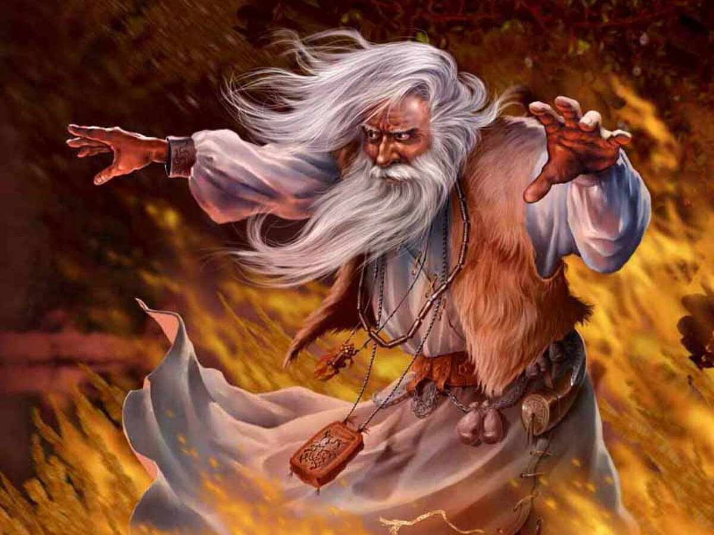

**Пьеса Г.Свиридова «Колдун» - яркое**, образное, программное произведение. Вся пьеса как бы прорастает из одного характерного фактурного элемента. В прямом соответствии с образностью пьесы, используется только нижний регистр фортепиано. Колдун своим началом напоминает нам «Бабу Ягу» из Детского альбома Чаковского. Всё произведение написано в низком регистре. Мрачный колорит создают уже первые ноты в басовом ключе, напоминающие бормотание старика, словно шепчущего себе под нос заклинания. Бормотания переходят из одной руки в другую, перекрещиваются в каноне, создавая зловещий клубок 12 магических заклятий. В середине колдун подобно Бабе Яге садится в ступу и несётся над полями и лесами, сея вокруг себя ужас и страх. И вот опять возвращается в своё подземелье. Яркий сказочный образ будет близок ребёнку: В пьесе «Колдун» - ряд технических сложностей: Сложности возникнут при пересечении тем в правой и левой руках.В правой тема заканчивается, а в левой наоборот идётк главной ноте: Неудобны и скачки в середине значительная подвижность темпа, быстрая смена хроматических ступеней, достаточно стремительное усиление звучности от pianissimo к sforcando, необходимость очень отчётливой артикуляции и ритмической точности. Этот сюжет легко укладывается в рамки трехчастной формы, в которой написана пьеса и где крайние части с тихой, но зловещей музыкой как бы обрамляют активную, но в то же время угрожающую музыку средней части — яркую кульминацию. Гулкий рокот шестнадцатых в низком регистре, резкие динамические акценты, умеренный темп, мрачная тональность ми минор — все это помогает созданию грозного образа.

Музыка написана в нижнем регистре. Всю глубину и сочность нижнего регистра может продемонстрировать виолончель густым и сочным звуком. Ученику надо добиться такого же звука на фортепиано. В первой части пьесы, бормотание Колдуна проходит в правой руке, а левая только оттеняет. В заключительной засти зловещий рокот переходит в левую руку и от изнеможения гаснет и замирает.

При анализе пьесы разбираются трудные для юных музыкантов места и способы, которыми можно решить проблемы, возникающие при разучивании произведения. Верно продуманная фразировка поможет ученику создать нужный образ. Достигнуть успеха в работе над воплощением художественного образа можно лишь непрерывно развивая музыкальность ученика, его интеллект, его эмоциональную отзывчивость на музыку, совершенствуя приёмы звукоизвлечения. Для того, чтобы сыграть пьесу ярко, динамично, ученику, прежде всего, нужно четко представлять художественный образ, его характер и дальнейшее развитие. Связь образного мышления с навыками выразительного исполнения – это один из резервов, который может быть использован в педагогическом процессе с целью развития творческого, активного отношения учащихся к прочтению нотного текста, воплощению образа в звучании. Вся работа ученика приобретает живой, творческий характер. На этой основе освоение средств выразительности и приемов происходит полноценно, процесс этот увлекает ученика и позволяет улучшить качество приобретенных навыков.

Одной из наиболее важных сторон детского музыкально – эстетического воспитания является звуковая атмосфера, в которой растут дети. Выбор материала, на котором воспитывается вкус и музыкальная культура – серьёзная методическая проблема. Музыка, которую дети слышат, играют, формирует вкус, слушательский и исполнительский опыт.